# 松山湖食品安全风险警示：加工鸡蛋的食品安全风险提示

鸡蛋营养丰富，是广大市民最常食用的膳食品种之一。由于蛋壳表面易存在沙门氏菌，是常见引起细菌性食物中毒的致病菌之一，如果对鸡蛋的加工操作方法不当容易造成食源性疾病。

　　学校食堂、托幼机构食堂、职工食堂、养老机构食堂、工地食堂等集中供餐单位，由于需要同时间或短时间内供应的食品量大、品种多样，操作过程中容易造成交叉污染，同时每锅烹煮的食品量大可能使食物受热不均匀，提前烹煮和贮存食物的温度或时间不当等，都会增加食品安全风险，更容易造成集体食堂食物中毒事件。为防范此类食品安全风险，广东省市场监督管理局特编制本指引，旨在提示所有餐饮服务提供者和广大市民注意预防此类事件的发生。

**一、鸡蛋的主要风险分析**

　　（一）沙门氏菌是一种可在人类及动物的肠道内存在的细菌，较常见于动物源性食物，包括蛋、肉和生乳，国际间均将其列为食品安全标准中常规检测项目的致病菌之一，依据我国《GB29921-2013食品安全国家标准食品中致病菌限量》和《DBS44 006-2016广东省食品安全地方标准 非预包装即食食品微生物限量》规定食品中均不得检出有沙门氏菌，食品安全国家标准GB21710 蛋与蛋制品生产卫生规范中要求必须要有对沙门氏菌的重点风险控制。

　　（二）鸡蛋一般会通过两种不同途径受污染，一是经母鸡的卵巢的“直向传播”，二是经蛋壳渗透的“横向传播”。其中在“直向传播”中，沙门氏菌会在蛋壳形成之前由受感染的生殖组织感染鸡蛋；而“横向传播”通常由蛋壳上的粪便污染造成，因为鸡蛋是经泄殖腔产出，而该处亦是排粪的地方；鸡蛋还可透过环境媒介(如鸡农、宠物或啮齿目动物)受到污染。

　　（三）彻底煮熟食物能有效杀死沙门氏菌，但受沙门氏菌污染的生食或未经彻底煮熟的蛋或蛋制品、或在烹煮过程后再受到沙门氏菌污染的即食食物，都是沙门氏菌引起食物中毒的常见原因。

　　（四）沙门氏菌和其他致病菌在没有彻底煮熟的过程仍然能生存，可以在危险温度下贮存（8℃至60℃）大量生长。

　　（五） 大部分人在进食受沙门氏菌污染的食物后会在6至72小时(通常为12-36小时)内出现恶心、发烧、腹痛、腹泻及呕吐等食物中毒症状。但长者、婴儿等免疫力较弱的人病情通常较为严重，甚至可致死亡。

　　（六）用生鸡蛋自制蛋黄酱(Mayonniase)的风险。在制作配制三文治时，有用蛋黄酱作涂沫的情形。蛋黄酱的制作工艺在国内外分为以生鸡蛋自制和使用预包装蛋浆两种情形，其中自制蛋黄酱一般是用生鸡蛋或蛋液调制品（除蛋液外，另加植物油、盐、糖、柠檬汁、白醋等），利用蛋黄或蛋液来当乳化剂。 由于生鸡蛋可能含有沙门氏菌，食用前不加热，或制作后贮存时间和温度不当，沙门氏菌就有机会繁殖至引起人致病的数量。

　　（七）国外有关鸡蛋含沙门氏菌的风险评估。据澳洲新西兰食品标准管理局在2009年发表的文件中，总结在不同国家进行的研究结果发现：沙门氏菌在蛋壳完整的生蛋上污染比率介乎0％至9.43％。据欧盟成员国在2012年的调查显示：生鸡蛋在欧盟地区受沙门氏菌污染的比率介乎0%至7%。近年不少国家，例如欧盟成员国、美国和澳洲，已开始采取预防蛋类受沙门氏菌污染的措施，例如减少沙门氏菌在产蛋母鸡的患病率、控制养殖场的卫生、饲料的安全及要求蛋须于低温储存和运输等。

**二、对餐饮服务提供者的要求**

　　（一）鸡蛋采购

　　1. 应选择相对固定、信誉良好、具有相关合法资质的鸡蛋供货商。连锁管理餐饮、学校食堂等特定餐饮服务提供者应建立供货者评价与退出机制，鼓励建立固定的供货渠道，与供货单位签订包含食品安全内容的供货协议。

　　2. 收货时应检查相关来货证明资料与实际接货一致，拒绝接收来源不明、外观破损或疑似变质的鸡禽蛋，外包装如有污渍、水渍、异味等需作详细检查，留存每次购货凭证和入货查验记录，以供监管部门查阅和食品安全溯源使用。

　　3. 如选购经消毒杀菌的预包装蛋浆，应有供应商合法来源证明和含有“沙门氏菌”的相关国家食品安全标准检测合格报告。

　　（二）鸡蛋贮存。每次采购贮存量宜在一周内用完，鸡蛋存放于阴凉通风的常温仓库或冷库内。

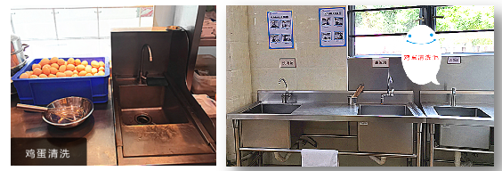

　　（三）清洗消毒禽蛋外壳。依据《餐饮服务食品安全操作规范》要求严格禽蛋类等食品的加工制作过程。使用鸡蛋前，应清洗干净蛋的外壳，必要时消毒外壳。破蛋时应将鸡蛋单独存放在暂存容器内，确认鸡蛋未变质后再合并存放。盛放或加工制作蛋类原料、畜肉类原料及禽肉类原料的工具和容器宜分开使用。

　　（四）加工含蛋类食品

　　1.未清洗鸡蛋不得存放于烹调区或烹调操作台。如鸡蛋混合搅拌后备用，宜用清洁用品封存后并冷藏在8℃以下，以避免沙门氏菌和其他细菌滋长、防止蛋液变质。混合搅拌而成的蛋液应尽快用完，存放期间不宜在蛋液中添加新鸡蛋。

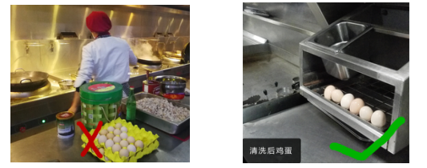

　　2.原料、半成品、成品应分开存放，加工工具及容器应按照标识严格分开使用。避免生鸡蛋与其他食物交叉污染。

　　3. 学校、托幼机构等餐饮服务提供者不得供应生鸡蛋或未经彻底煮熟的蛋类食物作为即食食品。不得使用生鸡蛋直接配制即食食品，如果制作不需要热处理的含蛋类食物，如即食甜品、意大利芝士蛋糕和蛋黄酱，必须选用达到消毒杀菌效果的预包装蛋浆、蛋黄酱等蛋类制品（已于包装或入瓶时经过巴氏消毒等）。

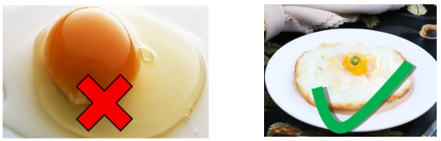

　　4.需经烹煮或翻热鸡蛋或含蛋等食物，必须彻底加热，温度达70℃以上，鸡蛋应彻底煮熟至蛋黄和蛋白完全凝固。

　　（五）含蛋类食品展示和售卖

　　1.热食类的含蛋类食物于常温下，制作完毕至食用时间不应超过2小时。

　　2.冷食类的含蛋类食物，如含蛋黄酱的三文治应在8℃以下冷藏展示，贮存的冷藏柜不宜用来存放其它食品，以避免交叉污染。按照制成的先后顺序销售，并尽快出售或食用，鼓励提供现场复热服务，如发现变坏或怀疑受污染，应停止供应。

　　本指引编制依据

　　1.《餐饮服务食品安全操作规范》（国家市场监督管理总局 公告2018 年第12号）

　　2.《GB29921-2013食品安全国家标准 食品中致病菌限量》

　　3.《GB21710-2016蛋与蛋制品生产卫生规范》

　　4.广东省食品安全地方标准（DBS 44/006-2016)《非预包装即食食品微生物限量》

　　5.香港食物安全中心《业界咨询论坛-适当处理鸡蛋以减少微生物风险》(2019)

　　6.香港食物安全中心《风险评估研究（食物微生物）-含生或轻度烹制鸡蛋的食物沙门氏菌的情况》（2014）

信息来源：广东省市场监督管理局